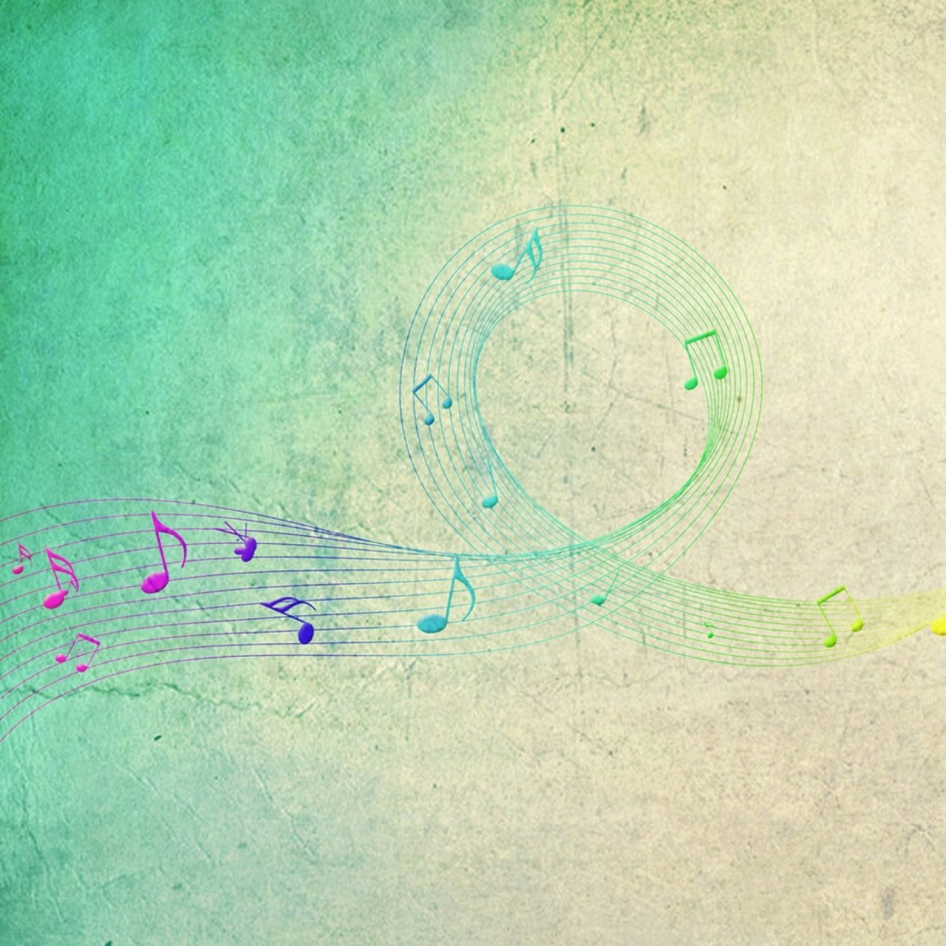
Как поддержать у ребёнка интерес
к музыкальному образованию

Многие родители желали бы, чтобы их ребенок стал чуточку умнее, а главное счастливее и удачливее не только своих сверстников, но и собственных родителей.
О положительном влиянии музыки на человека проведено множество исследований, написано бессчетное количество статей.
Тем не менее, не все еще знают о том, что занятия музыкой повышают интеллектуальные способности детей в среднем до 40%!
Музыку любят все, от мала до велика. Но даже те папы и мамы, которым хорошо известна польза от уроков музыки, стараются избегать темы о музыкальном образовании. Наоборот, они тщательно ищут другие способности у своего ребенка и стараются загрузить его иными видами активности. Почему? Родители и учителя музыки обеспокоены тем, что большое количество детей начинают и в скором времени оставляют уроки музыки. Однажды начав музыкальное образование ребенка, и не достигнув цели, выбрасывается куча средств, человеческих нервов и времени, которые могли быть инвестированы с большей пользой в другом направлении. Взрослые не делают даже попыток выяснить настоящую причину потери детского интереса. На вопрос «Почему прекратились музыкальные занятия?» звучит стандартный ответ: «Ребенок сам не захотел, у него появились другие увлечения».
Весь процесс обучения в глазах неопытных родителей (и даже некоторых учителей музыки) выглядит очень сложно. И, это действительно так и есть, потому что они сами его усложняют! Отсутствие элементарных и необходимых знаний о музыкальном образовании у родителей тормозит интеллектуальное развитие их собственных детей.
Неужели папы и мамы должны учить музыкальную грамоту и приобретать различные исполнительские навыки и приемы так же, как и их дети?- спросите вы. Не волнуйтесь, для успешного обучения вашего ребенка в этом нет никакой необходимости. Речь идет совершенно о другом.
В основе любого образования, лежит, в первую очередь, интерес.
Интерес– вот главное ключевое слово, о котором в ежедневной рутине так часто забывают родители и учителя музыки. Чтобы в самом начале у ребенка появился интерес к урокам музыки, не требуется большого труда – хорошая музыка в хорошем исполнении сама сделает свое дело, а вот чтобы сохранить и поддерживать его долгие годы, требуются целенаправленность, терпение, и, несомненно, специальные знания.
Для развития интереса к музыке необходимо создать дома условия, музыкальный уголок, например, где ребёнок мог бы послушать музыку, поиграть в музыкально – дидактические игры, поиграть на детских музыкальных инструментах. Музыкальный уголок лучше расположить на отдельной полке или столе, чтобы у ребёнка был подход к уголку. Какие именно инструменты должны быть в уголке? Металлофон, триола, детская флейта, можно приобрести детскую органолу. В детском саду уже в средней группе мы учим играть на металлофоне простейшие мелодии. Хорошо иметь дома и деревянные ложки, т.к. простейшими навыками игре на ложках дети овладевают уже в младшей группе. Музыкальный руководитель всегда с удовольствием готов дать консультацию родителям, как правильно играть на тех или иных инструментах.
Хорошо было бы приобрести диски из комплекта по слушанию в детском саду, а также «Детский альбом» П.И.Чайковского, «В пещере горного короля» Э.Грига, музыкальные сказки: «Золотой ключик», «Бременские музыканты», «Красная шапочка» и книги: «Музыкальный букварь» Ветлугиной, «Нотная азбука для детей» Кончаловской. Родителям рекомендую также читать детскую литературу о музыке, благо Интернет позволяет это делать, не выходя из дома, чаще смотреть с детьми музыкальные театральные постановки, познакомиться с работой творческих детских студий (кстати, многие принимают детей уже с 4х лет).

